**Optical Illusion - Mach bands**

Posted on [**December 27, 2014**](http://aboutdada.com/?p=298)

[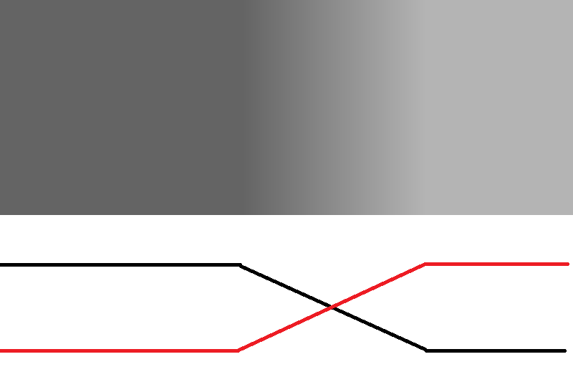](http://aboutdada.com/wp-content/uploads/2014/12/test2.bmp)

上圖是兩張不同灰階值(左邊灰階值是100和右邊灰階值180)做alpha blending，結果顯示出在左邊混合交接處有明顯的黑色線條，而右邊混合交接處有白色線條。當初以為是自己程式寫錯...但丟到Photoshop裡，看結果並沒有pulse出現阿！！！難道是我的眼睛花了？  
經過google大神的查證，這是一種叫**馬赫帶效應(**[**Mach band effect**](http://en.wikipedia.org/wiki/Mach_bands)**)**，是指視覺的主觀感受在亮度有明顯變化的地方會出現不真實的明亮或黑暗的條紋，馬赫帶效應是人類視覺錯覺(Vision Illusion)造成的結果。馬赫帶效應是由一名奧地利物理學家[Ernst Mach](http://en.wikipedia.org/wiki/Ernst_Mach)發現的一種明暗對比的現象，指的是人類眼睛在明暗對比交接處，亮處更亮，暗處更案的現象。

[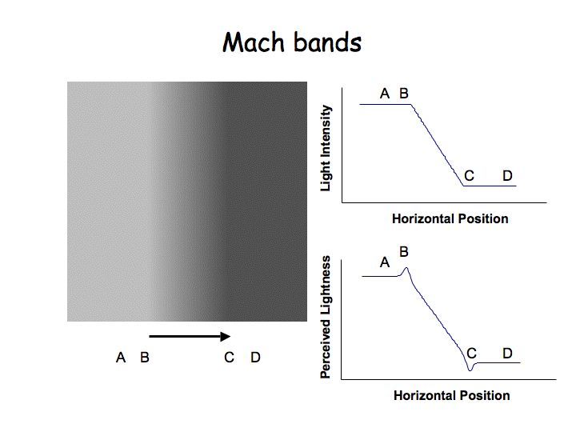](http://aboutdada.com/wp-content/uploads/2014/12/Mach-Band.jpg)

他是一種人類眼睛主觀的邊緣對比效應，增加亮度變化的對比強度一種視覺效果。右上方的曲線為A~D水平切線的像素值變化，右下方的曲線為人類感官所感測的數值變化。

[](http://aboutdada.com/wp-content/uploads/2014/12/color-chart.jpg)

此圖為一般常見的灰階測試圖，主要是用來測試影像的對比度，每個方塊裡的灰階值都相同，但在方塊與方塊的交接處會產生亮部更亮暗部更暗的現象，這種現象就叫Mach band effect。

[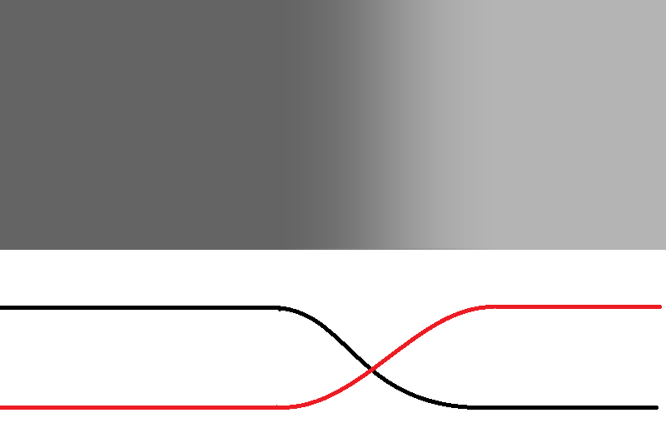](http://aboutdada.com/wp-content/uploads/2014/12/test3.bmp)  
為了修正人類眼睛所產生的視覺錯覺，當我們把alpha blending的灰階變化曲線平滑後，黑白色線條就不見了，嘿嘿！看到了吧~  
有時候我們眼睛認為是正確的，不一定是對的；眼睛認為是不對的，也不一定真的是錯的喔。